|  |  |  |  |  |  |  |
| --- | --- | --- | --- | --- | --- | --- |
| **MATA KULIAH** | | **KODE** | **DOSEN PENGAMPU** | **BOBOT (SKS)** | **SEMESTER** | **TANGGAL PENYUSUNAN** |
| Metode Numerik | |  | Tim Dosen Pengampu | 2 SKS |  |  |
| **OTORISASI** | | **KOORDINATOR MK** | | **KOORDINATOR PROGRAM STUDI** | | |
| Mifta Nur Farid, S.T., M.T. | | Barokatun Hasanah, S.T., M.T. | | |
| **CAPAIAN PEMBELAJARAN (CP)** | **CAPAIAN PEMBELAJARAN LULUSAN (CPL) YANG DITITIPKAN PADA MATA KULIAH** | | | | | |
| 1. Sikap    1. Menginternalisasi nilai, norma, dan etika akademik; (S.8)    2. Menunjukkan sikap bertanggungjawab atas pekerjaan di bidang keahliannya secara mandiri. (S.9) 2. Keterampilan Umum 3. Pengetahuan 4. Keterampilan Khusus | | | | | |
| **CAPAIAN PEMBELAJARAN MATA KULIAH (CPMK)** | | | | | |
| *Diisi dengan kemampuan tertinggi yang ingin dicapai pada mata kuliah | | | | | |
| **DESKRIPSI SINGKAT MK** |  | | | | | |
| **BAHAN KAJIAN** | * + - 1. …       2. …       3. … | | | | | |
| **PUSTAKA** | **UTAMA** | | | | | |
| 1. …. 2. …. 3. …. | | | | | |
| **PENDUKUNG** | | | | | |
| * + - 1. …       2. …       3. … | | | | | |
| **MEDIA PEMBELAJARAN** | …  …  … | | | | | |
| **MATA KULIAH PRASYARAT** | *Ditulis dengan kode mata kuliah dan nama mata kuliah | | | | | |

**PETA KONSEP**

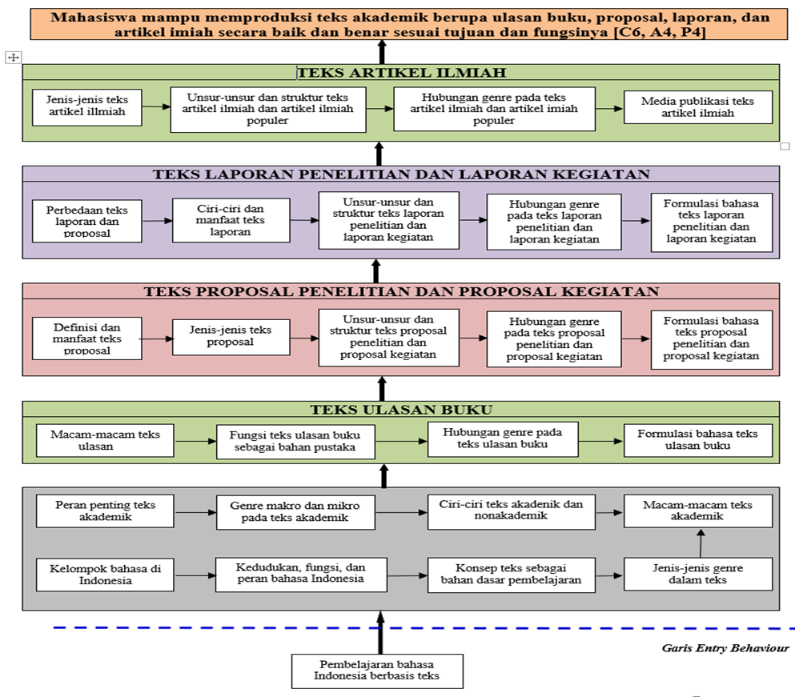

**PETA KOMPETENSI**

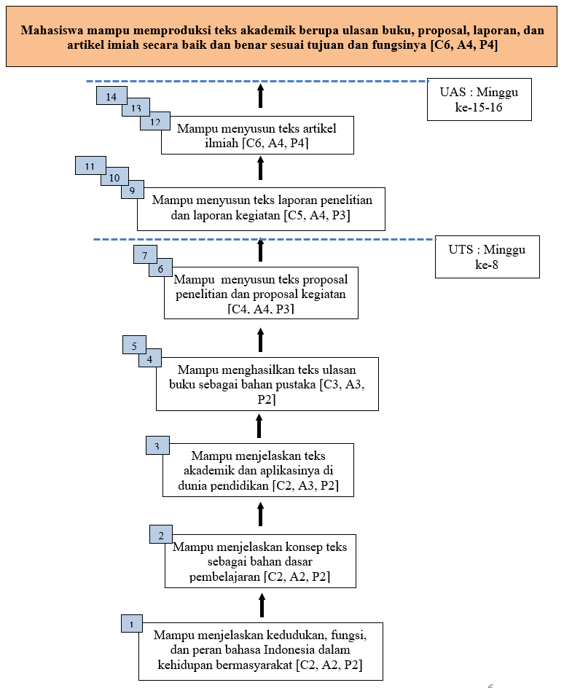

**RENCANA PEMBELAJARAN SEMESTER**

|  |  |  |  |  |  |  |  |  |  |
| --- | --- | --- | --- | --- | --- | --- | --- | --- | --- |
| **Minggu ke-** | **Sub-CPMK (Kemampuan akhir yg direncanakan)** | **Bahan Kajian** | **Bentuk/ Metode Pembelajaran** | **Aktivitas Belajar** | **Penilaian** | | | **Durasi (menit)** | **Pustaka** |
| **Kriteria** | **Indikator** | **Bobot** |
| (1) | (2) | (4) | (5) | (6) | (7) | (8) | (9) | (10) | (11) |
| **1** |  |  | *Bentuk pembelajaran terdiri dari: kuliah, responsi, tutorial, seminar, praktikum, penelitian, pegabdian masyarakat, dll  **Metode pembelajaran terdiri dari: diskusi kelompok, simulasi, studi kasus, pembelajaran kolaboratif, pembelajaran kooperatif, pembelajaran berbasis proyek, pembelajaran berbasis masalah, dll. | *Kegiatan yang dilakukan dalam proses penilaian, seperti tugas dan presentasi atau cara-cara lainnya. | *standar keberhasilan mahasiswa dalam sebuah tahapan pembelajaran | *unsur yang menunjukkan kualitas kinerja mahasiswa | *persentase penilaian keberhasilan | *waktu takaran belajar yang dikonversi ke dalam satuan sks | *buku referensi/ acuan yang digunakan sebagai sumber belajar dalam pebelajaran mata kuliah |
| **2** | (Contoh) Mahasiswa mampu menentukan sruktur kristal pada material keramik | Ikatan ionik dan ikatan kovalen | Kuliah/ studi kasus | Tugas | Ketepatan dalam menjawab | Menguraikan perbedaan ikatan ionik dan kovalen | 100% | 100 | [1] (merujuk pada pustaka nomor 1 pada halaman 1) |
| **3** | Struktur kristal tipe AX, AmXp, dan AmBnXp berdasarkan  perhitungan rc/ra | Menentukan struktur kristal yang tepat sesuai dengan perbandingan rc/ra | 100% | 100 | [1] |
| **4** |  |  |  |  |  |  |  |  |  |
| **5** |  |  |  |  |  |  |  |  |  |
| **6** |  |  |  |  |  |  |  |  |  |
| **7** |  |  |  |  |  |  |  |  |  |
| **8** | **UJIAN TENGAH SEMESTER (UTS)** | | | | | | | | | |
| **9** |  |  |  |  |  |  |  |  |  |
| **10** |  |  |  |  |  |  |  |  |  |
| **11** |  |  |  |  |  |  |  |  |  |
| **12** |  |  |  |  |  |  |  |  |  |
| **13** |  |  |  |  |  |  |  |  |  |
| **14** |  |  |  |  |  |  |  |  |  |
| **15** |  |  |  |  |  |  |  |  |  |
| **16** | **UJIAN AKHIR SEMESTER (UAS)** | | | | | | | | | |

**KOMPOSISI NILAI EVALUASI**

1. Tugas Besar 40%
2. Quiz 10%
3. UTS 25%
4. Tugas Harian 25%

**KONTRAK KULIAH** :

* **KETERLAMBATAN** kehadiran dalam kelas **LEBIH DARI 15 MENIT** setelah jam masuk kelas akan diberikan sanksi **TIDAK DIIJINKAN MENGIKUTI PERKULIAHAN** kepada mahasiswa yang bersangkutan.
* **KETERLAMBATAN** kehadiran dosen lebih dari 10 menit setelah jam masuk kelas maka kelas pada hari itu ditiadakan namun mahasiswa dianggap hadir.
* **KECURANGAN** yang meliputi kegiatan plagiat, curang, dan/atau menyontek dalam setiap **EVALUASI** (**UJIAN TULIS**) akan diberikan sanksi **NILAI 0 ATAU E** kepada mahasiswa yang bersangkutan.
* **KETIDAKHADIRAN** pada waktu tugas kelompok (presentasi) akan diberikan sanksi nilai 0 kepada mahasiswa yang bersangkutan.
* **KETERLAMBATAN** pengumpulan tugas individu dan tugas kelompok akan diberikan sanksi **PENGURANGAN NILAI EVALUASI** sebesar **5 POIN** **PER HARI** (maks 20 poin) kepada mahasiswa atau kelompok tugas mahasiswa yang bersangkutan.
* Jika ada laporan **KEKURANG-AKTIFAN** / **KETIDAK-AKTIFAN** satu atau lebih mahasiswa dalam satu kelompok oleh pimpinan kelompok (kepada dosen pengajar) maka akan diberikan sanksi pengurangan nilai tugas kelompok sebesar maksimal 50% kepada mahasiswa yang bersangkutan.
* Mahasiswa yang **TIDAK MEMENUHI SYARAT KEHADIRAN 80%** akan mendapat **NILAI E**.
* Mahasiswa yang melakukan **KECURANGAN DALAM PENGISIAN DAFTAR HADIR** akan diberikan sanksi **TIDAK LULUS**.
* Mahasiswa yang membantu mahasiswa lain untuk melakukan **KECURANGAN DALAM PENGISIAN DAFTAR HADIR** akan diberikan sanksi **PENGURANGAN 20% SELURUH NILAI EVALUASI**.
* Mahasiswa yang **TIDAK HADIR** pada waktu kuliah maupun presentasi tugas karena alasan yang jelas harus membawa surat keterangan dari instansi yang berwenang. Surat ijin harus diserahkan kepada Tata Usaha paling lambat 1 (satu) minggu sejak ketidakhadiran mahasiswa yang bersangkutan.